### - Nome do Caso de UsoHST088- Acompanhar Julgamento Final das Chapas 1ª Instância – Profissional

<Nome do Produto>Sistema Processo Eleitoral

<Nome do cliente>CAU

**Revisões do Documento**

|  |  |  |  |
| --- | --- | --- | --- |
| **Revisão** | **Data** | **Lista de Autores** | **Observações** |
| 1.0 | 06/03/2020 | Cláudia Ávila | Criação da história. |
| 1.1 | 08/07/2020 | Diego Rocha | Alteração da mensagem ME07. |

**Sumário**

HST-088– Acompanhar Julgamento Final das Chapas 1ª Instância – Profissional 4

COMO Profissional 4

PARA acompanhar Julgamentos Finais das Chapas. 4

PROTÓTIPO 4

INFORMAÇÕES COMPLEMENTARES 20

# HST-088– Acompanhar Julgamento Final das Chapas 1ª Instância – Profissional

## COMO Profissional

QUERO acessar a interface do Julgamentos Finais das Chapas – 1ª Instância;

## PARA acompanhar Julgamentos Finais das Chapas.

## 

## PROTÓTIPO

1. Visualizar quantidade de chapas cadastradas e suas pendências

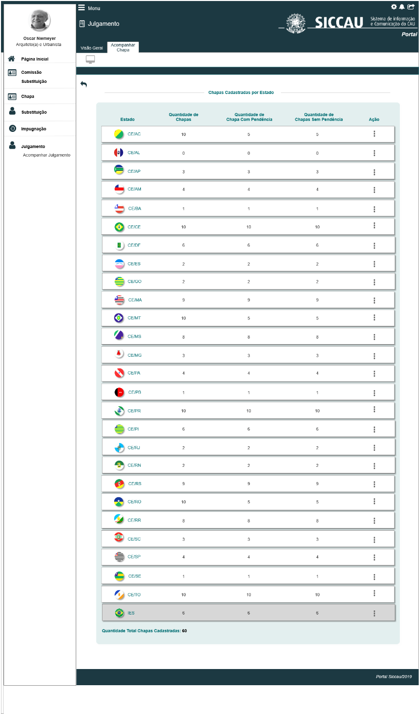

|  |  |  |  |  |  |  |
| --- | --- | --- | --- | --- | --- | --- |
| Campos | | | | | | |
| Visualizar Quantidade de Chapas por UF | | | | | | |
| **ID** | **Nome** | **Descrição** | **Tipo** | **Valores Válidos** | **Formato** | **Regra** |
|  | Bandeira + CE<UF>  E  Bandeira do Brasil + IES | Retorna a imagem com a bandeira de cada estado juntamente com a UF do estado + IES | Imagem  Alfanumérico | - | - | * Obrigatório: Não se aplica * Somente Leitura: Sim |
|  | Quantidade de Chapas | Retorna a quantidade total de chapas cadastradas para cada um dos estados + IES. | Numérico | - | - | * Obrigatório: Não se aplica * Somente Leitura: Sim |
|  | Quantidade de Chapas Com Pendência | Retorna a quantidade de chapas com pendências para cada um dos estados ou IES. | Numérico | - | - | * Obrigatório: Não se aplica * Somente Leitura: Sim |
|  | Quantidade de Chapas Sem Pendência | Retorna a quantidade de chapas sem pendências para cada um dos estados ou IES. | Numérico | - | - | * Obrigatório: Não se aplica * Somente Leitura: Sim |
| **Ação** | | | | | | |
|  | Visualizar | Ao clicar no link o sistema redireciona para a interface da UF selecionada P02 ou P03 | Link | - | - | * Obrigatório: Não se aplica * Somente Leitura: Não |

1. Visualizar Detalhamento dos Julgamentos da UF

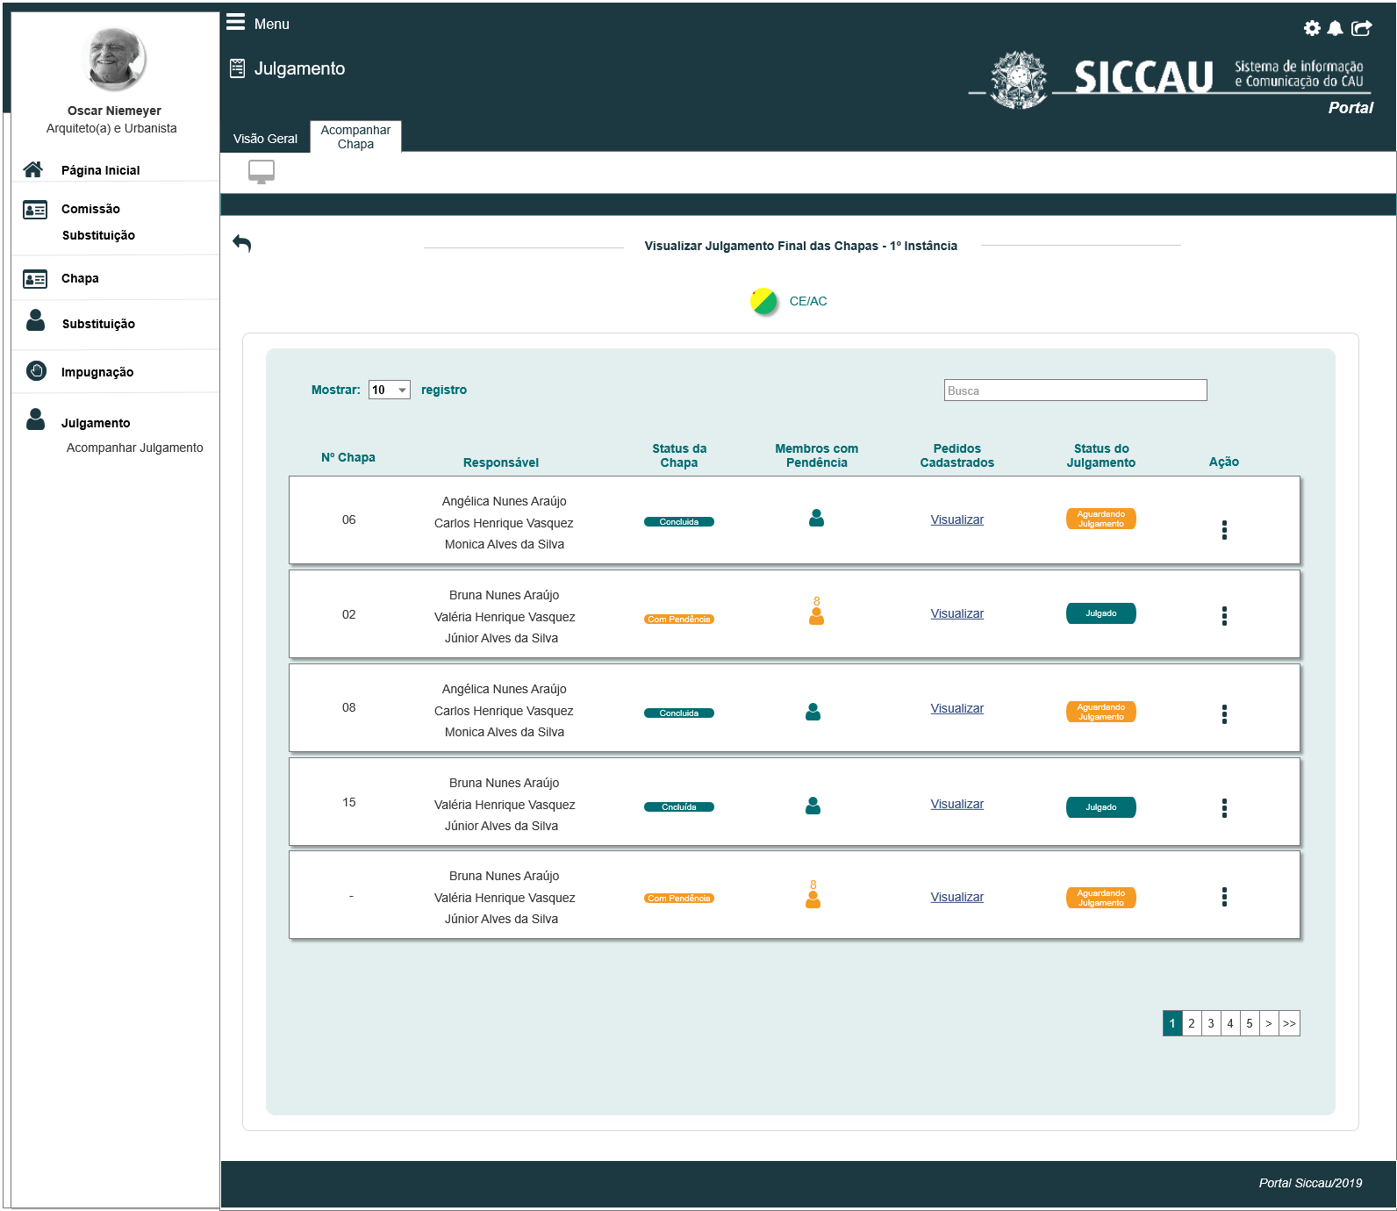

|  |  |  |  |  |  |  |
| --- | --- | --- | --- | --- | --- | --- |
| Campos | | | | | | |
| Visualizar Chapas Por UF | | | | | | |
| **ID** | **Nome** | **Descrição** | **Tipo** | **Valores Válidos** | **Formato** | **Regra** |
|  | Mostrar [] Registro | Campo para selecionar a quantidade de registro a ser apresentado por página. | Combobox de seleção única. | 10  25  50  100 |  | * Obrigatório: Não se aplica * Somente Leitura: Não |
|  | Buscar | Campo para buscar uma chapa especifica de acordo com os parâmetros informados. | Alfanumérico | - | - | * Obrigatório: Não * Somente Leitura: Não |
|  | Bandeira + CE<UF>  OU  Bandeira Brasil + IES | Retorna a imagem com a bandeira de cada estado juntamente com a UF do estado | Imagem  Alfanumérico | - | - | * Obrigatório: Não se aplica * Somente Leitura: Sim |
|  | Nº Chapa | Retorna o número da chapa após o sorteio | Numérico | - | - | * Obrigatório: Não se aplica * Somente Leitura: Sim |
|  | Responsável | Retorna os nome dos responsáveis da chapa | Alfanumérico | - | - | * Obrigatório: Não se aplica * Somente Leitura: Sim |
|  | Status da Chapa | Retorna o status de cada chapa da UF selecionada | Numérico | Concluída  Com Pendência | - | * Obrigatório: Não se aplica * Somente Leitura: Sim |
|  | Membros com Pendência | Retorna a figura verde para chapa sem membros com pendência e a figura amarela com chapa com membros com pendência | Numérico | - | - | * Obrigatório: Não se aplica * Somente Leitura: Sim |
|  | Pedidos Cadastrados | Link que se estende para a HST0103 | Alfanumérico | - | - | * Obrigatório: Não se aplica * Somente Leitura: Não |
|  | Status do Julgamento | Exibe os status do julgamento | Alfanumérico | Aguardando Julgamento  OU  Julgado |  | * Obrigatório: Não se aplica * Somente Leitura: Sim |
| **Ação** | | | | | | |
|  | Visualizar | Exibe as ações disponíveis | Botão | Visualizar | - | * Obrigatório: Não se aplica * Somente Leitura: Sim |

1. Visualizar Detalhamento dos Julgamentos IES

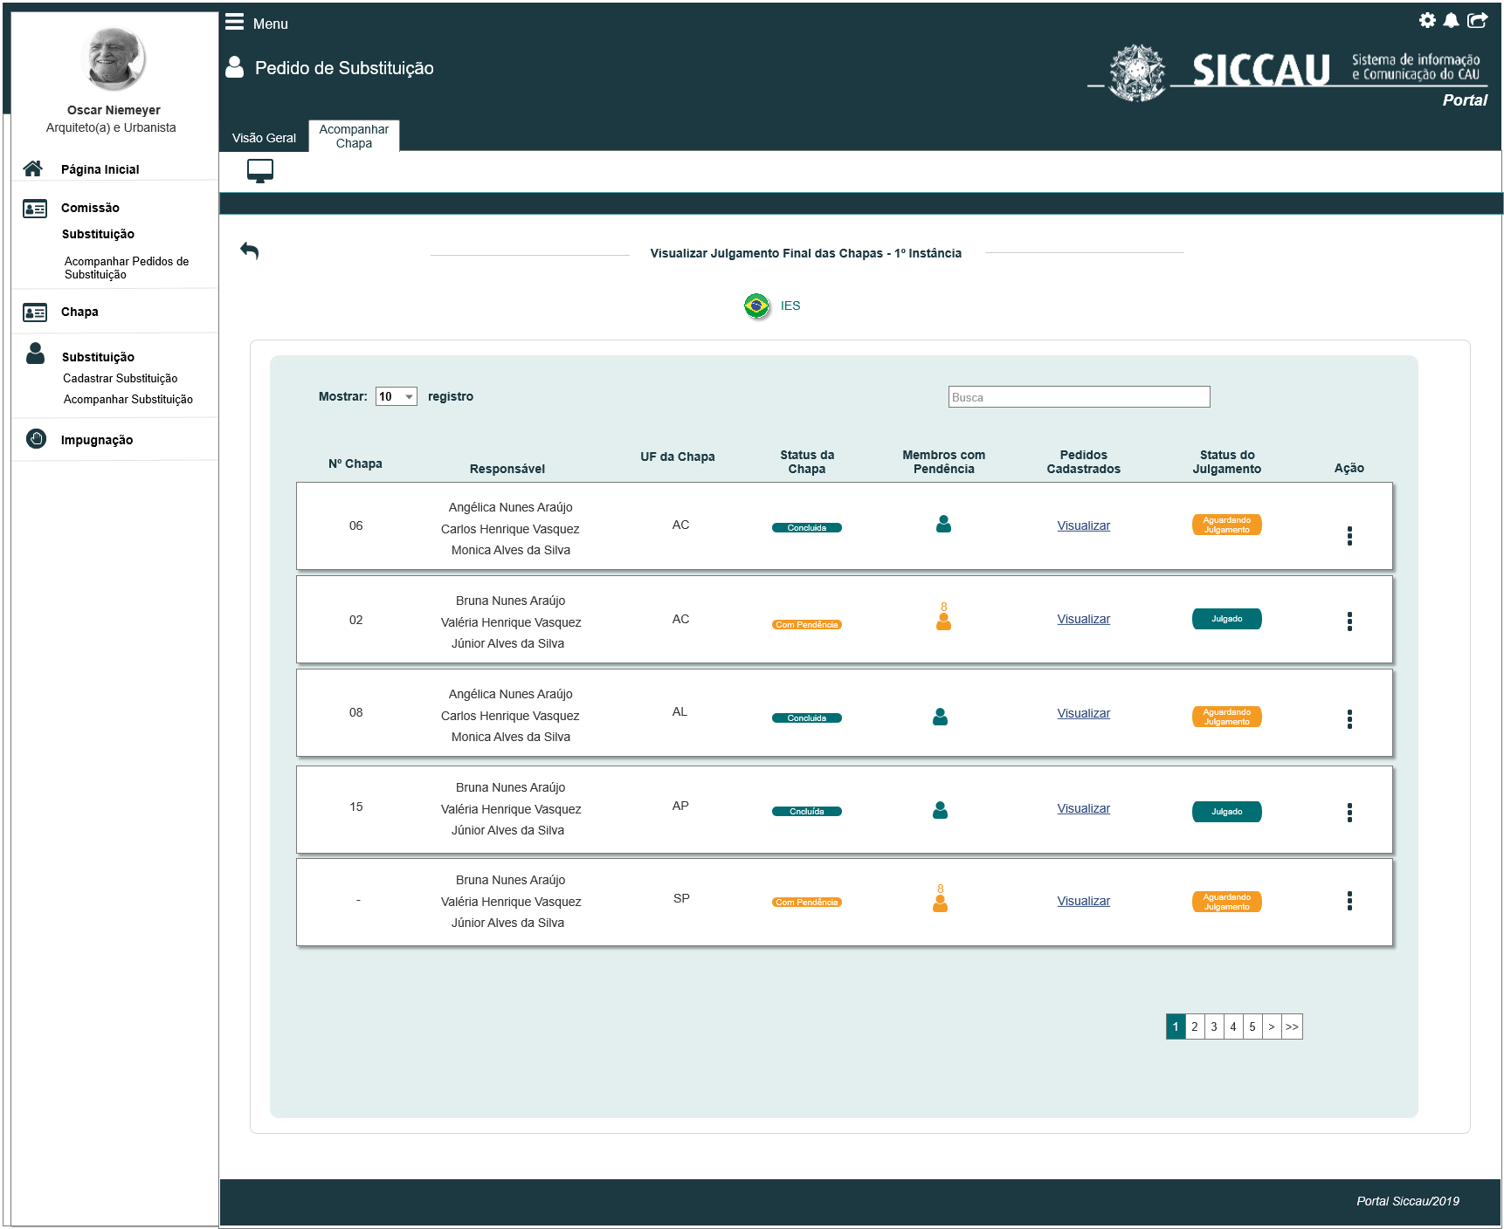

|  |  |  |  |  |  |  |
| --- | --- | --- | --- | --- | --- | --- |
| Campos | | | | | | |
| Visualizar Chapas Por UF | | | | | | |
| **ID** | **Nome** | **Descrição** | **Tipo** | **Valores Válidos** | **Formato** | **Regra** |
|  | Mostrar [] Registro | Campo para selecionar a quantidade de registro a ser apresentado por página. | Combobox de seleção única. | 10  25  50  100 |  | * Obrigatório: Não se aplica * Somente Leitura: Não |
|  | Buscar | Campo para buscar uma chapa especifica de acordo com os parâmetros informados. | Alfanumérico | - | - | * Obrigatório: Não * Somente Leitura: Não |
|  | Bandeira + CE<UF>  OU  Bandeira Brasil + IES | Retorna a imagem com a bandeira de cada estado juntamente com a UF do estado | Imagem  Alfanumérico | - | - | * Obrigatório: Não se aplica * Somente Leitura: Sim |
|  | Nº Chapa | Retorna o número da chapa após o sorteio | Numérico | - | - | * Obrigatório: Não se aplica * Somente Leitura: Sim |
|  | Responsável | Retorna os nome dos responsáveis da chapa | Alfanumérico | - | - | * Obrigatório: Não se aplica * Somente Leitura: Sim |
|  | Status da Chapa | Retorna o status de cada chapa da UF selecionada | Numérico | Concluída  Com Pendência | - | * Obrigatório: Não se aplica * Somente Leitura: Sim |
|  | Membros com Pendência | Retorna a figura verde para chapa sem membros com pendência e a figura amarela com chapa com membros com pendência | Numérico | - | - | * Obrigatório: Não se aplica * Somente Leitura: Sim |
|  | Pedidos Cadastrados | Link que se estende para a HST0103 | Alfanumérico | - | - | * Obrigatório: Não se aplica * Somente Leitura: Não |
|  | Status do Julgamento | Exibe os status do julgamento | Alfanumérico | Aguardando Julgamento  OU  Julgado |  | * Obrigatório: Não se aplica * Somente Leitura: Sim |
| **Ação** | | | | | | |
|  | Visualizar | Exibe as ações disponíveis | Botão | Visualizar | - | * Obrigatório: Não se aplica * Somente Leitura: Sim |

1. Detalhamento da chapa selecionada

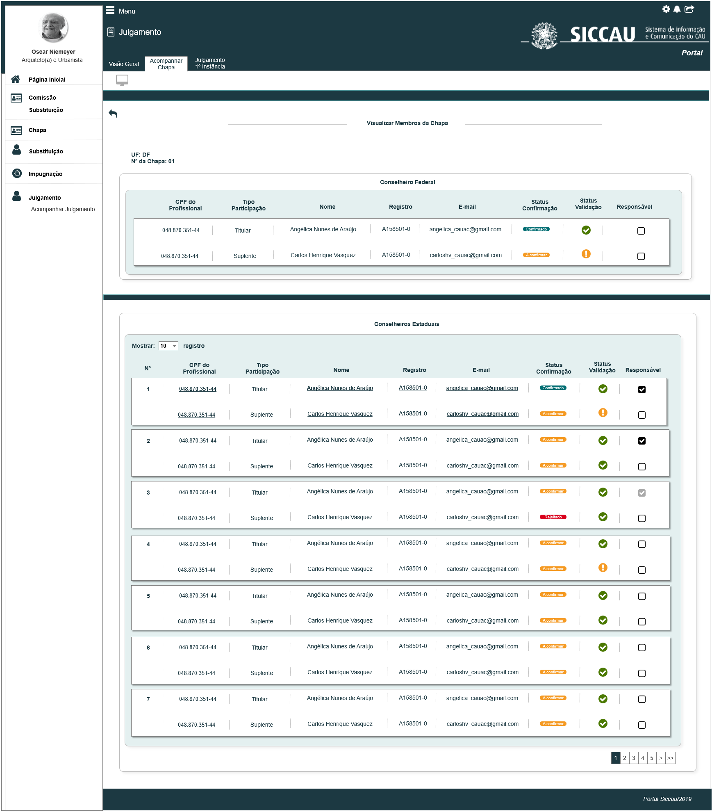

|  |  |  |  |  |  |  |
| --- | --- | --- | --- | --- | --- | --- |
| Campos | | | | | | |
| Detalhamento da Chapa Selecionada | | | | | | |
| **ID** | **Nome** | **Descrição** | **Tipo** | **Valores Válidos** | **Formato** | **Regra** |
| **Conselheiro Federal / Conselheiro Estadual** | | | | | | |
|  | UF: | Exibe a UF da chapa selecionada pelo ator | Alfanumérico | - | - | * Obrigatório: Não se aplica * Somente Leitura: Sim |
|  | Nº Chapa: | Exibe o número da chapa, conforme sorteio | Numérico | - | - | * Obrigatório: Não se aplica * Somente Leitura: Sim |
|  | Nº | Campo que define a ordem de visualização dos membros | Numérico | - | - | * Obrigatório: Não se aplica * Somente Leitura: Sim |
|  | CPF do profissional | Retorna o CPF do profissional conforme a base do SICCAU e habilita um link no CPF para visualizar dados detalhados | Numérico | - | 999.999.999-99 | * Obrigatório: Não se aplica * Somente Leitura: Não |
|  | Tipo Participação | Retorna o tipo de participação do membro | Alfanumérico | Titular  Suplente | - | * Obrigatório: Não se aplica * Somente Leitura: Sim |
|  | Nome | Retorna o nome do profissional de acordo com o CPF informado conforme a base do SICCAU e habilita um link no nome para visualizar dados detalhados | Alfanumérico | - | - | * Obrigatório: Não se aplica * Somente Leitura: Não |
|  | Registro | Retorna o registro do usuário conforme base a do SICCAU e habilita um link no registro para visualizar dados detalhados | Alfanumérico | - | - | * Obrigatório: Não se aplica * Somente Leitura: Não |
|  | E-mail | Retorna o e-mail do usuário conforme base do SICCAU e habilita um link no e-mail para visualizar dados detalhados | Alfanumérico |  |  | * Obrigatório: Não se aplica * Somente Leitura: Não |
|  | Status de confirmação | Retorna o status | Alfanumérico |  |  | * Obrigatório: Não se aplica * Somente Leitura: Sim |
|  | Status validação | Status que apresenta que o membro está com todos os dados validados e pode ser cadastrado | Botão  Hint |  |  | * Obrigatório: Não se aplica * Somente Leitura: Sim |
|  | Status validação | Status que apresenta que o membro está com pendências nos dados. | Botão  Hint |  |  | * Obrigatório: Não se aplica * Somente Leitura: Sim |
|  | Responsável | Campo preenchido informando que o usuário será um dos responsáveis pela chapa | Botão |  |  | * Obrigatório: Não se aplica * Somente Leitura: Não |
|  | Responsável | Campo a ser selecionado para definir o membro como um dos responsáveis pela chapa | Botão |  |  | * Obrigatório: Não se aplica * Somente Leitura: Não |
|  |  | Campo preenchido informando que o membro é o responsável principal pela chapa | Botão |  |  | * Obrigatório: Não se aplica * Somente Leitura: Sim |

1. Visualizar Julgamento Deferido

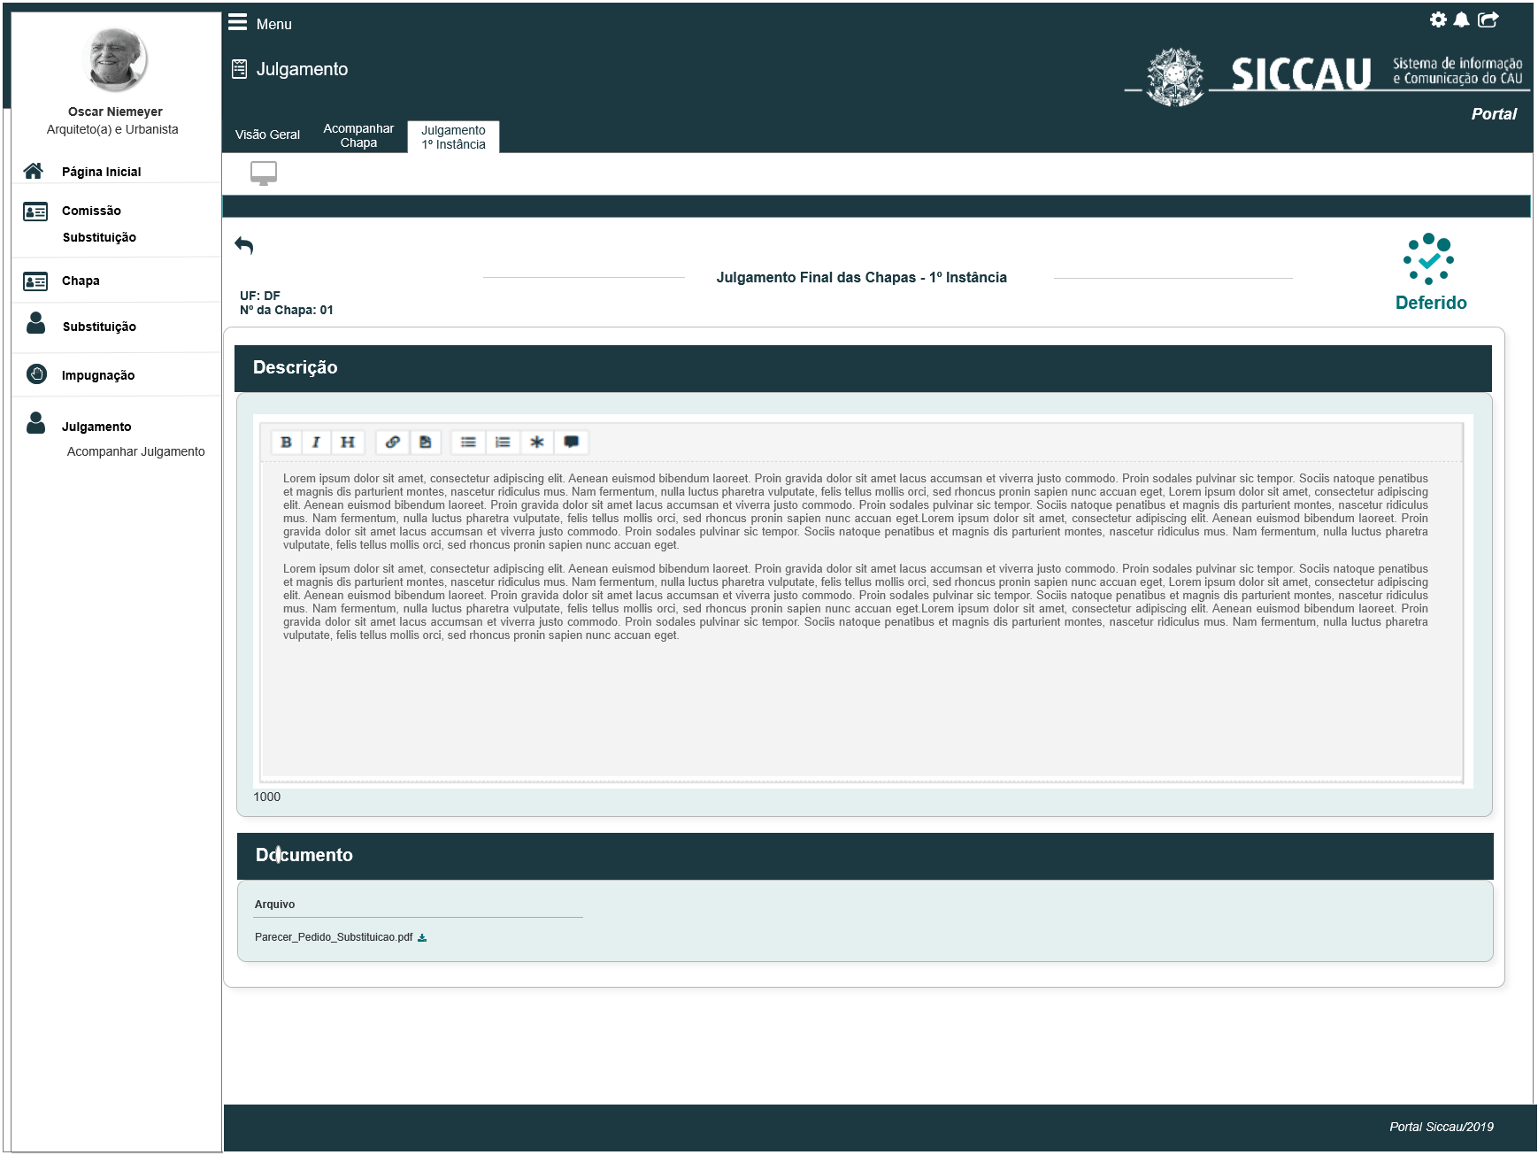

1. Detalhamento da chapa selecionada – Julgamento Indeferido

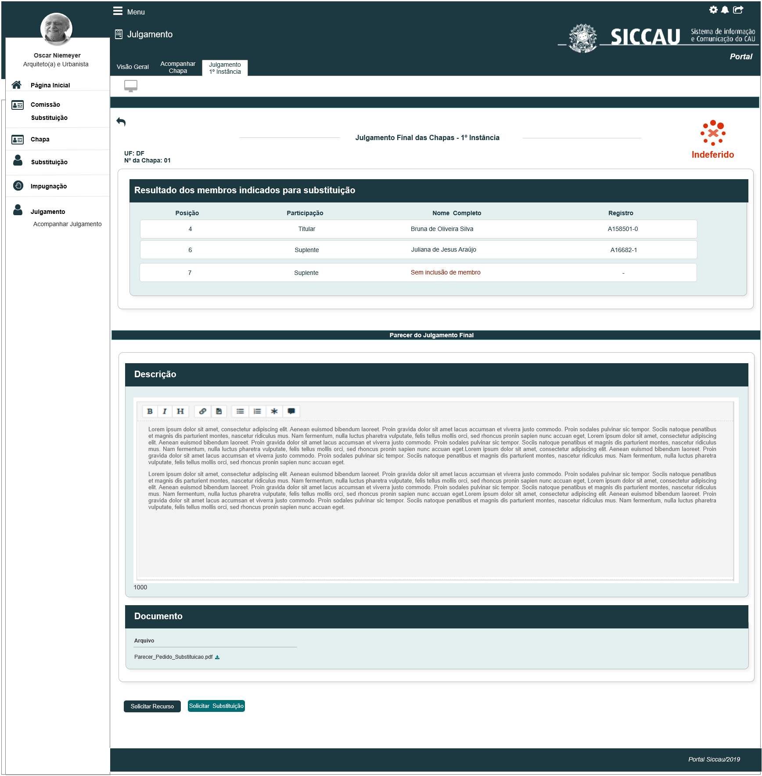

**CRITÉRIOS DE ACEITE**

1. **Premissa:** 
   1. Esta história deve ser executada quando o usuário acessar no módulo profissional a opção:

Comissão: “Menu>>Comissão>>Acompanhar Julgamento

Responsável Chapa: “Menu>>Chapa>>Acompanhar Julgamento

* 1. O usuário (Profissional) deve estar autenticado no sistema eleitoral e deve ter as permissões conforme regras abaixo informadas;

1. **Regras Gerais:**
   1. Ao acionar o submenu Acompanhar Julgamento, o sistema deve validar as permissões:

* Caso seja um Conselheiros CEN/BR (Comissão Nacional), conforme cadastro de conselheiros nas HST07 e HST08, o sistema deve exibir a interface [P01], aonde os Conselheiros CEN poderá visualizar TODOS os Julgamentos Finais; Eleição a qual o ator é um Conselheiro CEN/BR;[1] com período de vigência aberto.
* Caso seja um Conselheiro CE/UF (Comissão Estadual), conforme cadastro de conselheiro nas HST07 e HST08, o sistema deve exibir a interface [P02], aonde os conselheiros CE poderão visualizar APENAS os Julgamentos Finais da UF a qual é vinculada; Eleição a qual o ator é um conselheiro CE/UF; com período de vigência aberto.
* O sistema deve validar o CPF do ator logado, e deve exibir a interface da sua UF, com os pedidos de substituição das chapa a qual ele é um membro da Comissão Eleitoral UF;
* Caso seja um Responsável pela Chapa, o sistema deve exibir a interface [P04], aonde os responsáveis da chapa poderão visualizar APENAS os Julgamentos Finais da chapa a qual ele é um dos Responsáveis; Eleição a qual o ator é um responsável por alguma chapa; com período de vigência aberto.
* Caso NÃO tenha Julgamento Final cadastrado para a chapa a qual o ator é um dos responsáveis, o sistema deve exibir a mensagem [ME06];
  1. Ao acionar o menu Acompanhar Julgamento, caso NÃO seja um dos membros da Comissão Eleitoral de nenhuma UF, OU Conselheiro CEN, OU Responsável pela Chapa, o sistema deve exibir mensagem [ME04] ou [ME07] [2]

1. **Visualizar quantidade de chapas cadastradas e suas pendências** [P01]
   1. Conforme já informado, o sistema deve exibir a interface [P01] apenas para os Conselheiros CEN/BR, com as seguintes colunas:

* **Estado**: o sistema deve exibir a bandeira da UF + CE/<UF>. O sistema deve validar na HST02, as UF cadastradas para participar da eleição selecionada. E deve exibir apenas essas UFs selecionadas na HST02.

O sistema deve validar também se para eleição selecionada, possuirá eleição para **IES**, caso possua o sistema deve exibir o registro das informações do IES, como sendo o último registro da interface, e deve exibir a bandeira do Brasil + IES;

O sistema deve exibir apenas um (1) registro consolidado com todas as informações do Brasil, para **IES**, ou seja, todas as chapas criadas para IES, devem ser apresentadas no Registro único para IES;

O sistema deve exibir o card dos registro do IES destacado de cinza:



* **Quantidade de Chapa**: o sistema de exibir a quantidade de chapa criada para cada UF, caso não tenha nenhuma chapa criada para uma especifica UF, o sistema deve exibir o valor (0) zero; Ou seja, o sistema deve exibir todas as UFs incluídas na HST02, e a medida que for incluídas as chapas o sistema deverá ir atualizando a coluna Quantidade de Chapa;
* **Quantidade de Chapas Com Pendência**: o sistema deve validar e exibir a quantidade de chapa que possuem pendência para cada UF. O sistema deve validar na estória HST022 nas Aba Chapa com Pendência e Aba Chapa Concluída;
* **Quantidade de Chapas Sem Pendência**: o sistema deve validar e exibir a quantidade de chapa CONCLUÍDA (sem pendência) para cada UF. O sistema deve validar na estória HST022 nas Abas Chapa com Pendência e Aba Chapa Concluída;
* **Ação**: o sistema deve exibir o componente  , ao aciona-lo o sistema deve exibir a ação **Visualizar Chapas**;

Ao acionar a opçãoVisualizar Chapas**,** o sistema deve exibir a interface [P02] ou [P03], com as chapas da UF, conforme seleção realizada pelo ator.

* 1. O sistema deve calcular a quantidade de chapa cadastradas/confirmadas, ou seja, o somatório da coluna Quantidade de Chapas; E deve exibir este valor abaixo dos registros das chapas

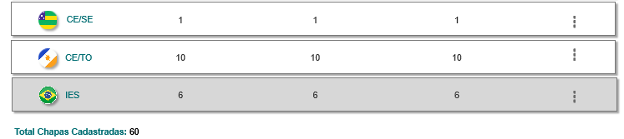

* 1. Caso uma das UF não tenha nenhuma chapa criada, o sistema deve desabilitar a ação **Visualizar Chapa** dessa UF em questão;

1. **Visualizar Chapas Criadas para cada UF e IES:** [P02] [P03]
   1. A interface [P02], deve ser exibida quando o conselheiro CEN/BR acionar a ação “Visualizar Chapa” na [P01]; OU quando o conselheiro CE/UF acionar a submenu “Acompanhar Julgamento”, conforme descrito na regra [2];
   2. O sistema deve exibir a interface [P02], conforme informações descritas na HST078 regra [5]; Com exceção da coluna Ação, a qual o sistema deve seguir as informações abaixo;
   3. Ação: Ao acionar o componente, o sistema deve exibir a ação “Visualizar Chapa”; Ao acionar a opção, o sistema deve exibir a interface [P04] com o detalhamento da chapa selecionada pelo ator; (Chapa UF ou IES);
   4. Apenas Conselheiros CEN/BR podem visualizar as informações dos julgamentos Finais para as chapas IES;
2. **Visualizar o Detalhamento da Chapa** [P04]
   1. O sistema deve exibir a Aba Acompanhar Chapa [P04], com as informações da chapa selecionada pelo ator. O sistema deve exibir as informações conforme descritas nas HST022; Porém não deve exibir a coluna Ações;
   2. Nessa fase, os campos da chapa devem ser exibidos desabilitados para edição;
   3. Para o modulo profissional, o sistema **NÃO** deve exibir os botões de Julgamento 
   4. O sistema deve exibir no topo esquerdo da interface a informação:

**UF:** <UF da chapa em questão>

**Nº da Chapa:**< número da chapa conforme sorteio>

1. **Visualizar o Julgamento Final** [P05] [P06]
   1. O sistema deve validar quando o Julgamento Final da chapa em questão for concluído com sucesso;
   2. Ao ser concluído na HST078, o sistema deve exibir a Aba Julgamento 1ª Instância, com as informações que os assessores CEN/BR e CE/UF incluíram na HST078; tanto para os julgamentos Deferido como Indeferidos;
   3. As informações do Julgamento Final, abas Acompanhar Chapa e aba julgamento 1ª Instância, para o Responsável da Chapa, deve ser exibida apenas as 23:59 hrs da Data Fim da atividade 5.1 Atividade Secundária (Julgamento Final – 1ª Instância);
   4. Para um membro da Comissão Eleitoral, o sistema deve exibir as informações logo após o cadastro do julgamento;
   5. Caso o Responsável da Chapa tente visualizar o julgamento antes da Data Fim da 5.1 Atividade Secundária, o sistema deve exibir a mensagem de alerta [ME09];
   6. Caso o membro da Comissão Eleitoral tente visualizar o julgamento antes dele ser cadastrado, o sistema deve exibir a mensagem de alerta [ME09];
   7. As informações do Julgamento Final, o sistema deve seguir as informações descritas na HST079 regra [3];
   8. Para o módulo profissional, o sistema **não** deve exibir a opção de gerar PDF;
   9. Nos casos que o assessor Indeferir sem sinalizar nenhum membro na HST078, conforme regra [8.15] a [8.16] e [8.10] da HST079, o sistema deve exibir a interface abaixo:

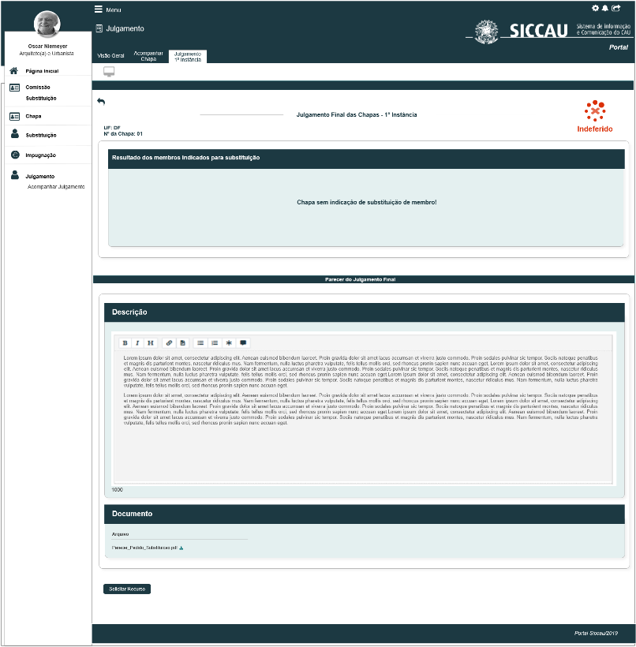

* 1. Na interface dos julgamentos INDEFERIDOS, o sistema deve exibir os botões: : APENAS para os Responsáveis da Chapa em questão;
  2. Ao acionar, o sistema deve estender para a HST096; quando for chapa IES, o botão deve ser renomeado para;
  3. Ao acionar, o sistema deve estender para a HST100;
  4. Nos casos que os assessores NÃO sinalizarem nenhum membro na HST078, o Responsável da Chapa, poderá solicitar apenas o Recurso do julgamento INDEFERIDO de 1ª Instância;
  5. Neste caso citado na regra 6.10, o sistema Não deve exibir o botão (figura da regra 6.6)
  6. O sistema deve exibir no topo esquerdo da interface a informação:

**UF:** <UF da chapa em questão>

**Nº da Chapa:**< número da chapa conforme sorteio>

1. **URL**
   1. Caso o ator copie e cole a URL desta estória, o sistema deve validar primeiramente se o ator está logado no sistema eleitoral;
   2. Caso não esteja logado, o sistema deve exibir a mensagem [ME02];
   3. Caso esteja logado, o sistema deve validar o ator logado:
   4. Caso seja um membro da Comissão Eleitoral CEN/BR, o sistema deve direciona para a interface [P01];
   5. Caso seja um Conselheiro CE/UF, o sistema deve direcionar para a interface [P02];
   6. Caso seja um responsável pela chapa, o sistema deve direcionar para a interface da chapa a qual está vinculado [P04];
   7. O sistema deve validar nas HST07 e HST08, os conselheiros que compõem os membros da eleição em questão

* Caso esteja logado, e não seja um Conselheiro CEN ou CE, o sistema deve exibir a mensagem [ME04];

1. **Visão Geral**

* Ao acionar a opção  , ou selecionar a Aba **Visão Geral**, o sistema deve exibir a interface da Tela Inicial do modulo Profissional;

1. **Mensagem:**

* As mensagens de Sucesso, Alerta e Erro, devem ser exibidas no canto superior direito da tela, com o seguinte padrão:
* O sistema deve ter um temporizador de 5 segundos para cada mensagem exibida.
* Ao final dos 5 segundos, o sistema deve fechar a caixa de mensagem e não exibi-la na tela.
* Caso surja uma nova mensagem, o sistema deve exibi-la logo abaixo daquela que foi anteriormente criada.

|  |  |  |
| --- | --- | --- |
| **Mensagens** | | |
| **ID** | **Descrição** | **Ações** |
|  | Erro de comunicação, tente mais tarde! | Erro |
|  | Caro(a) sr. (a), você não está logado no sistema eleitoral!  Para ter acesso a funcionalidade requisitada, por gentileza realizar login no sistema eleitoral. | Alerta |
|  | N/A | Alerta |
|  | Caro(a) sr. (a), a visualização da atividade selecionada só está disponível para membros da Comissão Eleitoral! | Alerta |
|  | N/A | Alerta |
|  | Caro(a) sr.(a), não existe julgamento final cadastrado para a eleição que o senhor é um responsável pela chapa! | Alerta |
|  | Caro(a) sr.(a) a visualização da atividade selecionada só está disponível para responsáveis pela Chapa que aceitaram o convite de chapa! | Alerta |
|  | Caro(a) sr.(a), aguarde o período de julgamento ser finalizado, para acessar as informações! | Alerta |
|  | Aguarde o Julgamento Final ser finalizado! | Alerta |

## INFORMAÇÕES COMPLEMENTARES

**Histórias relacionadas:**

Eleitoral_HST02_Manter_Calendario_Eleitoral_AbaPeriodo_Incluir_Alterar

Eleitoral_HST07_Manter_Membros_Comissao_Incluir_Consultar

Eleitoral_HST08_Manter_Membros_Comissao_Visualizar_Alterar

Eleitoral_HST022_Monitorar_Pendencias_Membros_Chapa

Eleitoral_HST078_Incluir_JulgamentoFinal_1ª_Instancia_Corporativo

Eleitoral_HST079_Visualizar_Julgamento_1ª_Instancia_Corporativo

1. Mesmo que exista mais de uma eleição aberta, o sistema deve exibir APENAS os julgamentos finais que o ator é Conselheiro CEN/BR.
2. Futuramente quando for reformulado a funcionalidade do menu no Portal, o sistema deve ocultar o menu para membros que não seja da Comissão Eleitoral.